Приложение 8

ЭСКИЗ ИСТОРИЧЕСКОГО ОБРАЗА «ГЕЙША»

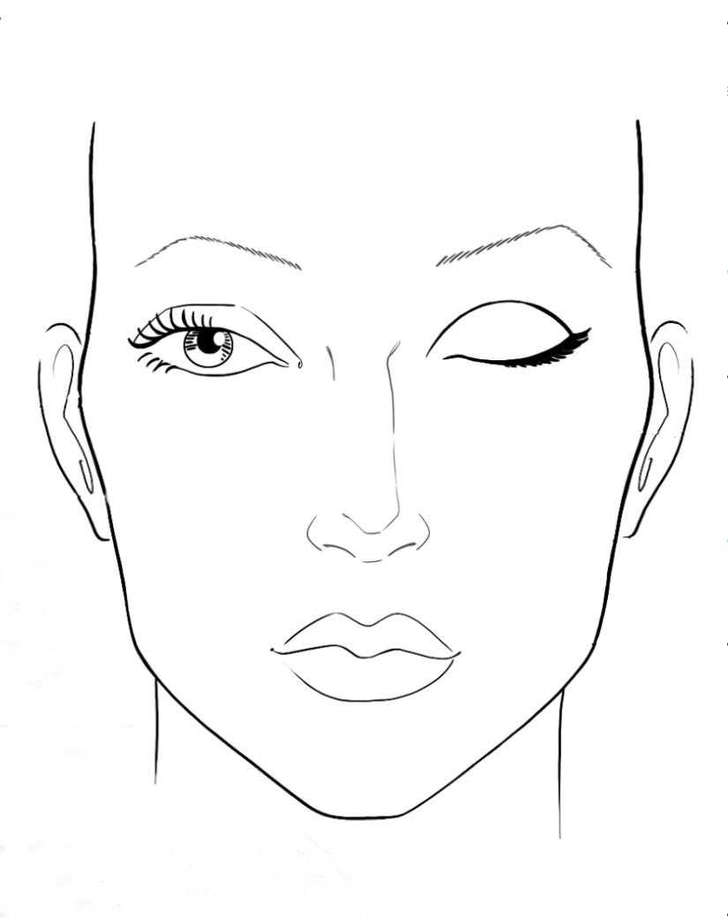

Ф.И.О (участника)____________________________(подпись)
